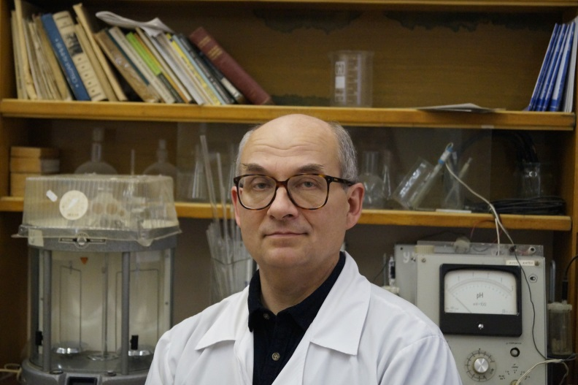

Попов Алексей Степанович
Занимаемая должность — доцент кафедры биологической и общей химии.
Направление подготовки. Окончил химический факультет СПбГУ в 1987.
Защитил диссертацию «Теоретическое квантовохимическое исследование влияния заместителей на структуру и энергетические характеристики трехчленных азотсодержащих циклов моно-, ди- и триазиридинов», кандидат химических наук (1993), доцент (1998). Сотрудник кафедры химии СЗГМУ (СПбГМА) им. И.И.Мечникова с 1994 г.
Области научных интересов:
неэмпирические квантовохимические расчеты напряженных гетероциклов, кинетика СН-кислотности органических соединений и компьютерное моделирование процессов дейтерообмена, таутомерия полигидроксипиримидинов, квантовохимические расчеты водосодержащих флюидов.
Публикации. Автор более 50 научных публикаций в журналах РАН, иностранных изданиях и др.
Монография: Valery I. Slesarev; Alexey S. Popov; Vadim M. Okun. «Tautomerism of polyhydroxypyrymidines» // Targets in heterocyclic systems. 1998, vol. 2, 309 p.
Составитель рабочих программ по дисциплинам «Химия», «Общая химия, биоорганическая химия», «Медицинская химия. Биохимия» для направлений подготовки: лечебное дело, медико-профилактическое дело, стоматология и педиатрия.
Автор учебных пособий: «Общая и биофизическая химия. Часть 1». — СПб, 2015. Часть 2. — СПб, 2017.
Соавтор учебника: Слесарев В.И., Попов А.С., Андреева И.Н. и др. Химия. Подготовка к экзаменам. — СПб: Химиздат, 2011. — 448 с.

